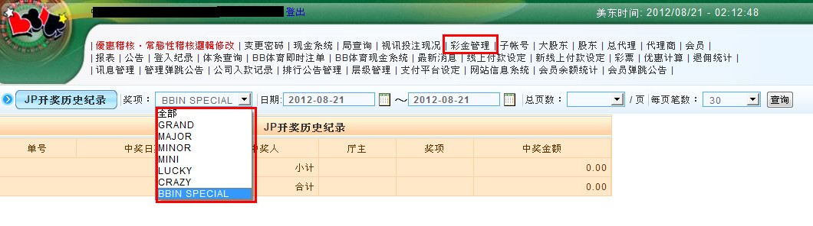

**彩金管理**：提供廳主查詢底下會員**機率**遊戲彩金得獎記錄，可依獎項及日期做查詢

獎項：

遊戲提供四層神秘彩金(GRAND-BBIN連線超級彩金、MAJOR-爭霸彩金、MINOR-雙龍彩金、MINI-獨贏彩金)，其中MINI-獨贏彩金以1:1派發，

其餘GRAND-BBIN連線超級彩金、MAJOR-爭霸彩金、MINOR-雙龍彩金則由系統隨機決定比例派發。

1. GRAND-BBIN連線超級彩金(所有廳主底下所有會員累積所有游戲的彩金，拉中由公司支付)累積方式：當會員下注時,便會自動累計會員下注的 1/1000 累積到GRAND-寶盈連線超級彩金
2. MAJOR-爭霸彩金(單廳主底下所有會員累積，所有游戲的彩金)~廳主支付
3. MINOR-雙龍彩金(單廳主底下所有會員累積，單一游戲的彩金) ~廳主支付
4. MINI-獨贏彩金(單一會員本身單一游戲累積彩金) ~廳主支付

**●**所以各廳主：此累計彩金是必須交給寶盈,當某一廳主內的會員拉中此彩金,則寶盈支付此彩金金額

**●**此條件用於有開放GRAND-寶盈連線超級彩金機率遊戲的廳主,若廳主不接受以上的條件,廳主也可關閉GRAND-寶盈連線超級彩金

**●**其中GRAND-寶盈連線超級彩金的累積方式：當會員下注時,便會自動累計會員下注的 1/1000 累積到GRAND-寶盈連線超級彩金

LUCKY+CRAZY+BBIN SPECIAL ：目前己沒有開放此3項彩金類型

C:\Users\judy01\AppData\Roaming\Tencent\Users\1283136228\QQ\WinTemp\RichOle\]9P1N~BF$C0EKWNKBNPPD4H.jpg🡪在電子遊戲介面中顯示

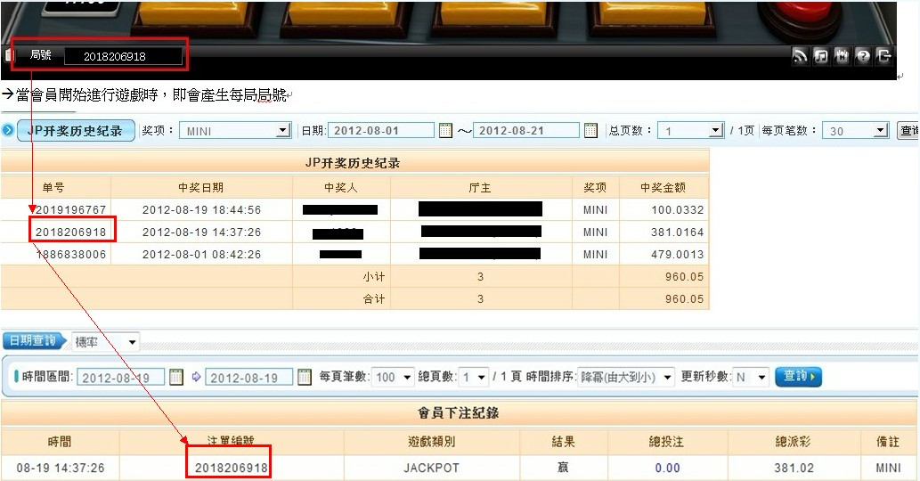

單號：會員下注的局號

中獎日期：即會員下注的日期時間

中獎人：會員帳號

廳主：顯示自己的網站站名

獎項：顯示會員是中了GRAND、MAJOR、MINOR、MINI，哪項彩金類型

中獎金額：顯示會員中獎的金額

也可於會員的下注記錄中查看的到，如下圖：

點選「報表」查看，有中獎彩金以及彩金累積，如下圖：

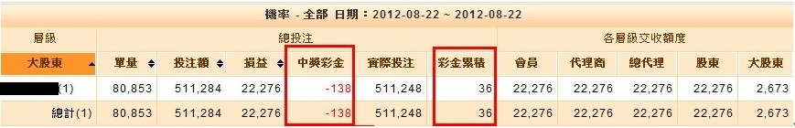

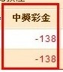🡪當業主在撈取報表的區間內，有中了MAJOR、MINOR、MINI的獎金總額，即會在此呈現。

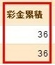🡪所有網站的會員只要有下注機率遊戲~便會自動累計會員下注的 1/1000 累積到GRAND-寶盈連線超級彩金(GRAND-BBIN連線超級彩),而當會員中獎了超級彩金(GRAND-BBIN連線超級彩)是由公司付款給予會員~~所以每個月會員下注的累積彩金金額~業主需要支付給予公司~由公司累積所有業主底下的累積彩金金額~當有中獎時,則由公司付款。